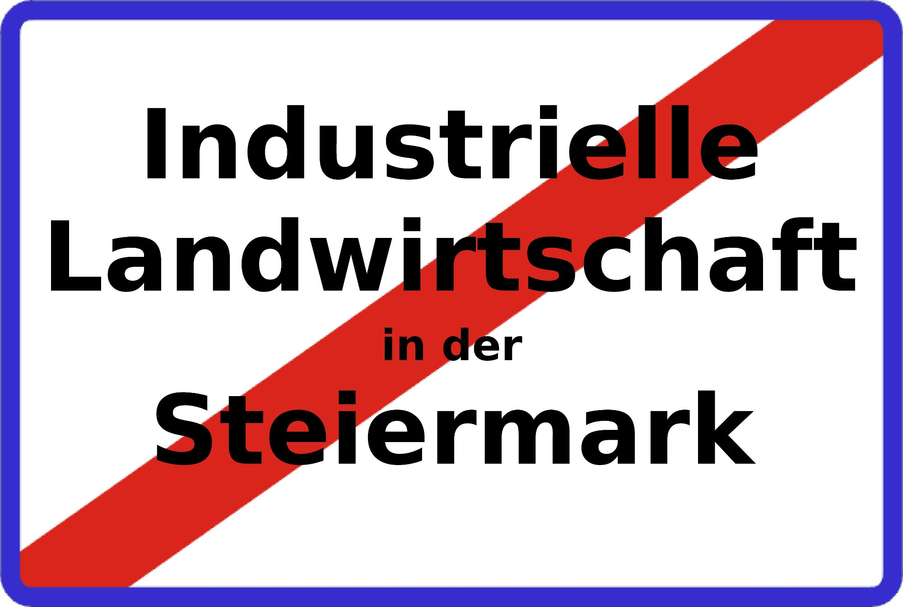
Unser schön's Steirer-Landl wird ver-industrialisiert...
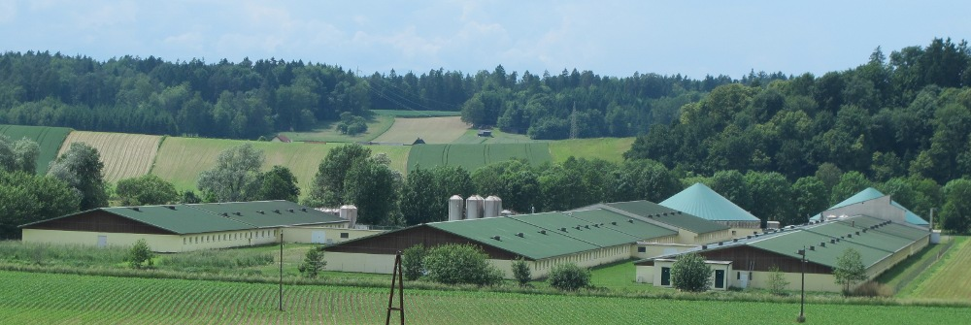
In Hainsdorf: Größter Stall Österreichs mit rund 13'500m², 1'600 Mutterschweine, über 12'000 Ferkel, ca. 4'000m³ Güllesilos
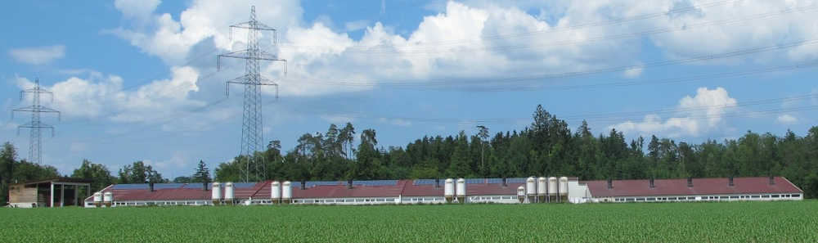
In Neudorf a.d. Mur: Stall mit rund 7'000m² für geschätzt 6'000 Schweine, ca. 6'400m³ Güllebecken

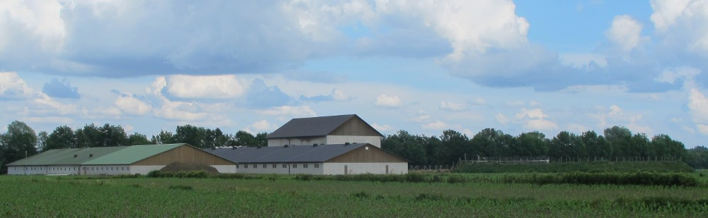
In Perbersdorf/Weinburg: Ställe mit rund 4'000m² für geschätzt 3'500 Schweine, ca. 2'000m³ Güllebecken

Die vorherrschende Politik und die Werbung der Handelsketten gaukeln uns das Bild einer naturnahen, bäuerlichen Landwirtschaft, eines hohen Standards im Tierschutz und einer gesunden Lebensmittelproduktion vor. Die tatsächliche Entwicklung ist aber eine ganz andere. So gibt es in der Steiermark seit Jahren zahlreiche Konflikte bei bestehenden und geplanten Großstallungen zur Zucht und Mast von Schweinen und Hühnern. Die Hauptkonfliktpunkte sind Geruchs- und Feinstaubemissionen (gesundheitliche Beeinträchtigungen der UmwohnerInnen), ökologische Aspekte (Schädigung des Bodens, der Biodiversität, Belastung des Grundwassers), Tierschutz (z.B. gesetzliche Lage: 0,7m² für ein 100kg Schwein, betäubungslose Kastration, Verstümmelung der Zähne und Schwänze) und die wirtschaftliche und ästhetische Entwicklung der Steiermark. Die industrielle Massentierhaltung mit all ihren Begleiterscheinungen (Ackergifte, Monokulturen, Überdüngung, Hybridtechnik anstatt Pflanzen- und Tier-Fruchtbarkeit, Hochleistungs-Tierfabriken, Antibiotika-Resistenzen/MRSA) soll sich hier stillschweigend ausbreiten. Sie ist aber eine Sackgasse mit langfristig verhängnisvollen Auswirkungen für unsere Lebensgrundlage – unsere schöne Steiermark.

Der beliebte Kleinbauer existiert kaum mehr. Stattdessen werden die Großen noch größer, vermarkten ihre Produkte aus der Massentierhaltung als hochqualitative, kleinbäuerliche Produkte und verdrängen die letzten Kleinbauern endgültig. Wir wollen nicht tatenlos zusehen - und werden initiativ. Zusammen tun wir uns leichter, in Richtung ökologisch und ethisch vertretbare Landwirtschaft Akzente zu setzen. Dazu treffen wir uns monatlich zu einem Stammtisch in Leibnitz, veranstalten Infoabende/Infostände, betreiben Bewusstseinsbildung durch Vorträge und wir unterstützen uns gegenseitig in der Abwehr neuer Großstall-Bauvorhaben.

Geplante Projekte, die in naher Zukunft entstehen sollen:
Leitersdorf: zusätzlich ca. 3'600m², 1'936 Schweine, 1'200 Ferkel, 4'000 m³ Gülle; Perbersdorf: neu 2'000 Mutterschweine, 20'000 Ferkel (noch unbestätigt); Murfeld: zusätzlich 1'260 Schweine, 254 Mutterschweine; Ratschendorf: neu 651 Mutterschweine; Gosdorf: zusätzlich 39'900 Hühner; Attendorf: zusätzlich 1'080 Schweine; Eichfeld: zusätzlich 960 Schweine; Hütt: zusätzlich 917 Schweine; Tillmitsch: zustäzlich 1'344 Schweine; Heimschuh: zusätzlich 308 Schweine, 4'599 Hühner; Pöllauberg: zusätzlich 49'880 Hühner

Was können Sie tun?
- Orientieren Sie sich beim Kauf von Fleisch- und Wurstprodukten an biologisch produzierter Ware oder kaufen Sie nur beim Bauern Ihres Vertrauens
- Reduzieren Sie den Fleischverbrauch soweit es Ihnen zumutbar erscheint
- Schreiben Sie Ihre Meinung in Form von Leserbriefen etc. an die Medien
- Schließen Sie sich unserer Initiative SteirerInnen gegen Tierfabriken an:
Wo wollen wir hin?  - Eine von Bauern, Konsumenten, Handel und Politik getragene, wohlstrukturierte, ökologische Landwirtschaft  - Vielseitige Bodenbewirtschaftung zum Schutz und zur Reaktivierung des Bodenlebens  - Ein ethisch vertretbarer Umgang mit den Tieren  - Fordern und Fördern von bio-orientierten Jungbauern | 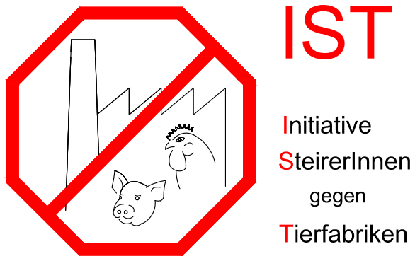  Kontakt: Anton Sutterlüty  0664 73321636 anton@sutty.at

